**INFORME DE EVALUACIÓN A LOS ARTEFACTOS DE DISEÑO DEL SOFTWARE**

**YERITZA MARINA ROZO MALDONADO**

**Aprendiz**

**SERVICIO NACIONAL DE APRENDIZAJE SENA**

**TECNOLOGÍA EN ANÁLISIS Y DESARROLLO DE SOFTWARE**

**Ficha: 2627046**

**CARLOS ALBA GARCIA**

**Instructor**

**06 de junio de 2023**

**RESUMEN**

En el desarrollo de sistemas informáticos es fundamental la evaluación de los artefactos de diseño de software. Esta evaluación nos permite analizar y valorar la calidad, eficiencia y eficacia de los diferentes elementos que conforman el software.

Dicha evaluación se realiza con el objetivo de identificar posibles errores, deficiencias o mejoras en el diseño del sistema. Estos artefactos como los diagramas de casos de uso, de clases, de componentes y de despliegue, pasan por un proceso iterativo de evaluación durante todo el ciclo de vida del desarrollo del software. Cuando se identifican problemas o aspectos por mejorar, se realizan los ajustes en el diseño y se vuelve a evaluar para asegurar que se cumplan los requisitos de calidad y funcionalidad mejorando así la experiencia del usuario y la eficiencia del software.

**INTRODUCCIÓN**

El presente informe tiene como objetivo realizar una evaluación a los artefactos de diseño del software comercial para el registro de motos y sus respectivos repuestos de la empresa Nova Motor S.A.S.

La evaluación de los artefactos se lleva a cabo con el propósito de analizar y valorar la calidad y efectividad de los diferentes elementos que componen el diseño del software.

El análisis detallado de los artefactos de diseño del software resulta fundamental, ya que permite detectar y corregir posibles errores o limitaciones antes de la implementación final. De igual forma, contribuye a la mejora continua del proceso de desarrollo y de esta forma entregar un software de alta calidad.

**OBJETIVOS**

**Objetivo general**

Realizar una evaluación de los artefactos del diseño del software comercial para el registro de motos y sus respectivos repuestos de la empresa Nova Motor S.A.S.

**Objetivos específicos**

* Identificar deficiencias de los artefactos del diseño del software comercial para el registro de motos y sus respectivos repuestos de la empresa Nova Motor S.A.S.
* Analizar las posibles deficiencias de los artefactos del diseño del software comercial para el registro de motos y sus respectivos repuestos de la empresa Nova Motor S.A.S. identificando oportunidades de mejora.

**METODOLOGÌA**

El software comercial para el registro de motos y sus respectivos repuestos de la empresa Nova Motor S.A.S. se inició con una recolección de requerimientos, elaborando a su vez los diferentes diagramas y plantillas, teniendo en cuenta las necesidades del usuario.

Entre la especificación de requerimientos funcionales tenemos:

* **Perspectiva del producto:** se espera que este software le permita al usuario tener conocimiento de los productos que tiene en su inventario (motos y repuestos de motos), las ventas y las cotizaciones realizadas.
* **Funciones del producto:**
* El administrador tiene información actualizada del inventario, las ventas y las cotizaciones realizadas.
* Asignar el respectivo usuario y contraseña a cada rol asignado pudiendo modificar en caso de cambio (administrador).
* Tener seguimiento de las cotizaciones realizadas por el cliente.
* **Características de los usuarios:**
* **Usuario administrador coordinador de sede:**
* Tiene acceso a todas las funcionalidades del sistema.
* Crea, actualiza y asigna roles de usuario y activación de usuarios.
* Encargado de continuar con el seguimiento de las cotizaciones.
* Encargado de mantener actualizado los productos existentes en el almacén (motos y repuestos).
* **Usuario asesor comercial de motos:**
* Tiene acceso al inventario de motos.
* Registra clientes cotizadores de motos.
* **Usuario asesor comercial de repuestos:**
* Tiene acceso al inventario de repuestos.
* Registra clientes cotizadores de repuestos.
* **Restricciones:** Tener acceso al software sin necesidad de tener internet.

Y los requerimientos no funcionales:

* Rendimiento: que sea un software ágil, rápido tanto en la búsqueda de productos como en el ingreso de los mismos.
* Disponibilidad: tener acceso en todo momento y lugar. Celular, correo y sistema de instalación externo.
* Durabilidad: funcionamiento mínimo de 5 años.
* Estabilidad: software sin errores y con posibilidad de mejoras.
* Funcionalidad: todos los requerimientos actualizados, especialmente en el inventario para llevar con exactitud las cantidades de los artículos, sus costos y toda la información perteneciente de estos mismos. De igual forma tener actualizadas las cotizaciones y los seguimientos a esos clientes.
* Accesibilidad: tener acceso permanente desde cualquier lugar y dispositivo móvil, web o computador de escritorio sin internet.
* Adaptabilidad: en cualquier momento se puedan adicionar requerimientos.
* Capacidad: la aplicación deberá consumir menos de 500 Mb de memoria RAM. No podrá ocupar más de 2 GB de espacio en disco.
* Integridad: toda la información sea verídica y actualizada.
* Seguridad: todos los datos ingresados estén seguros tanto de usuarios, contraseñas e información de clientes. Los permisos de acceso al sistema solo podrán ser cambiados por el administrador.
* Usabilidad: diseñado de tal forma que no sea necesario tener grandes estudios de sistemas para manejarlo siendo éste fácil y de ágil uso. Debe contar con manuales de usuario estructurados adecuadamente.
* Compatibilidad: la aplicación debe ser compatible en cualquier plataforma.
* Lenguaje de desarrollo a utilizar: JAVA script.

|  |  |  |
| --- | --- | --- |
| **FICHA TÈCNICA DE LOS PRODUCTOS** | | |
| **CANTIDAD** | **NOMBRE DEL PRODUCTO** | **CARACTERÌSTICAS DEL PRODUCTO** |
| 1 | HP Laptop 15 | * Procesador i5 * Memoria RAM de 16 GB * Pantalla de 15,6” full HD * Disco duro de 256 GB de estado sólido * Rendimiento de trabajo de 10 horas sin conexión. * Teclado de tamaño estándar. |
| 1 | Mouse | Trust Verro Mouse inalámbrico |
| 1 | Impresora | Impresora a color multifunción HP laser Jet Pro M 283 fdw con wifi. |
| 1 | Servidor | Apache + Nginx |
| 1 | Hosting | HubSpot |

|  |  |
| --- | --- |
| **TERMINOS DE REFERENCIA DEL CONTRATO** | |
| **Justificación** | Debido a la oferta y demanda de motos y sus respectivos repuestos, se ve la necesidad de diseñar un software comercial para modernizar la metodología de negocio, donde se mantenga el registro actualizado del inventario de dichos productos de la empresa Nova Motor S.A.S. y de esta manera agilizar el tiempo en la atención al cliente y a su vez en la venta y/o cotización de los productos ofertados. De igual forma este software permitirá a los usuarios tener mayor conocimiento y control en cuanto a ventas, inventario, cotizaciones y seguimiento de clientes. |
| **Nombre del proyecto** | SISNOVA |
| **Título del cargo** | Gerente del proyecto. |
| **Tipo de contrato y Dedicación** | * El proyecto se elabora por medio de iteraciones, con una demostración del producto al finalizar cada una de ellas. * Los requisitos se desarrollarán de manera priorizada. * El control y seguimiento del proyecto se basará en los requisitos completados en cada iteración. * Cada iteración será entregada y socializada mensualmente. |
| **Sede de trabajo** | Trabajo en las oficinas de la empresa Nova Motor S.A.S. |
| **Duración del contrato** | 12 meses. |

|  |  |
| --- | --- |
| **OBLIGACIONES DEL CLIENTE** | **OBLIGACIONES DEL PROVEEDOR** |
| * Brindar información clara, actualizada y verídica de la empresa Nova Motor S.A.S., su estructura organizacional, mercado actual y productos. * Dar información clara, actualizada y verídica del estado del área en el que se enfocará el software a construir. * Analizar y retroalimentar documentos presentados por desarrolladores, así como prototipos con el fin de identificar y suplir las necesidades de la organización y mantener el enfoque correcto del proyecto a desarrollar. * Mantener un canal de información abierto con los desarrolladores con el fin de generar comunicación constante y acertada para analizar y cumplir el objetivo del software. * Informar a los desarrolladores cualquier cambio de estructura y comportamiento del software. * No generar cambios en la estructura del software sin previo aval de los desarrolladores. * Solicitar soporte a los desarrolladores cada que se necesite. | * Recibir la contraprestación económica pactada. * Ejecutar trabajos convenidos de conformidad a las especificaciones del cliente. * Elaborar el software con la calidad y en los plazos acordados. * Proporcionar formación al personal del cliente en el manejo del programa definiendo con claridad número de horas de formación, instalación donde se presentará la formación, materiales necesarios, etc. * Entrega de la documentación asociada al software. * Mantener al cliente informado de la progresión del servicio y garantizar la calidad de los trabajos. |

|  |
| --- |
| **PERFILES REQUERIDOS** |
| * Ingeniero de sistemas y/o Tecnólogo en análisis y desarrollo de software. * Desarrollador Java y Full Stack con 1 año de experiencia. * Pago inicial del 50%, después de entregado el producto se hará el pago del otro 50%. * Gerente del proyecto. |

|  |  |  |  |  |  |  |  |
| --- | --- | --- | --- | --- | --- | --- | --- |
| **LISTA DE CHEQUEO PARA EVALUACIÓN DE PROVEEDORES** | | | | | | | |
| **PROVEEDOR** | **PRODUCTO O SERVICIO SUMINISTRADO** | **FECHA DE SELECCIÓN** | **ESPECIFICACIONES TÉCNICAS (20%)** | **AÑOS DE EXPERIENCIA (20%)** | **TIEMPO DE ENTREGA (20%)** | **COSTOS (20%)** | **GARANTIA (20%)** |
| MUNDO PLUS | software comercial para el registro de inventario de motos y sus respectivos repuestos de la empresa Nova Motor S.A.S. | 15 DE MAYO 2023 | 7% | 13% | 15% | 13% | 11% |
| CONNECTION | 12% | 15% | 15% | 5% | 8% |
| SISNOVA | 19% | 20% | 19% | 20% | 18% |

|  |  |
| --- | --- |
| **ENTREVISTA ESTRUCTURADA** | |
| **Elaborado por:** | Yeritza Marina Rozo Maldonado |
| **Fecha de creación:** | 09 de octubre de 2022. |
| **Entrevistado:** |  |
| **Cargo:** |  |
| **Tiempo estimado:** | 20 minutos. |
| A continuación, se realizará una serie de preguntas con el objetivo de obtener información acerca del software a construir en la sección de venta de motos de la empresa Nova moto S.A.S.  La información que usted suministre como _________________ es de vital importancia para tener éxito en el desarrollo de éste. | |

|  |  |
| --- | --- |
| **N°** | **PREGUNTA** |
| 1. | ¿Cuál es el tiempo estimado para el desarrollo del proyecto? |
| 2. | ¿Cuál es el presupuesto estimado para el desarrollo del proyecto? |
| 3. | ¿Cuánto tiempo dedicaría a la administración de información a la semana? |
| 4. | ¿Quién o quiénes serían los encargados de suministrar esa información? |
| 5. | ¿Se cuenta con el apoyo de todos los integrantes de la empresa? |
| 6. | ¿Cuál es el medio de comunicación más asertivo con los integrantes de la empresa? |
| 7. | ¿Desearía tener su propia cuenta o perfil de administración dentro del proyecto? |
| 8. | ¿Tiene establecida la o las tecnologías en las que desea el desarrollo del proyecto? |
| 9. | ¿Estaría dispuesto a hacer pruebas en el tiempo del desarrollo del proyecto? |
| 10. | ¿Le gustaría administrar la información del proyecto a través de una aplicación móvil? |
| 11. | ¿Cree usted que el proyecto aportaría de forma positiva a todos los entes de la empresa? |
| 12. | ¿Debe haber exclusividad de consulta de la información dentro de los integrantes de la empresa? |
| 13. | ¿El proyecto debería tener un canal de información directo con usted? |
| 14. | ¿El proyecto debería tener un canal de conexión directo con su correo electrónico? |
| 15. | ¿El proyecto debería tener un canal de conexión directo con su número de celular? |
| Muchas gracias por su atención y colaboración. | |

Los diagramas fueron elaborados por medio de la herramienta DIA, y entre los diagramas tenemos:

* Diagramas de casos de uso.
* Diagramas de clases.
* Diagramas de componentes.
* Diagrama de despliegue.
* Diagrama de actividad.
* Diagrama de paquetes.
* 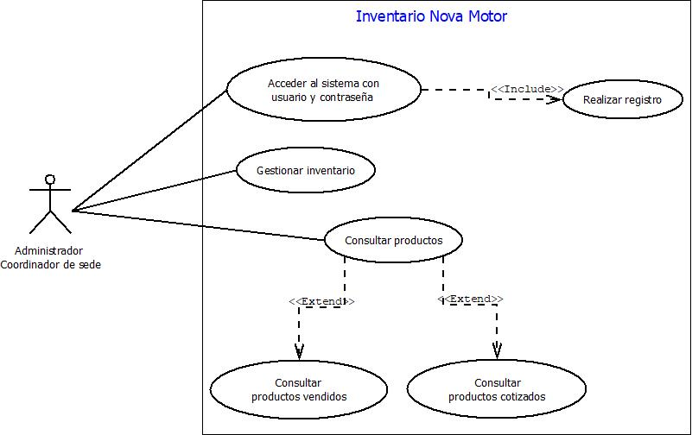Diagrama de casos de uso:

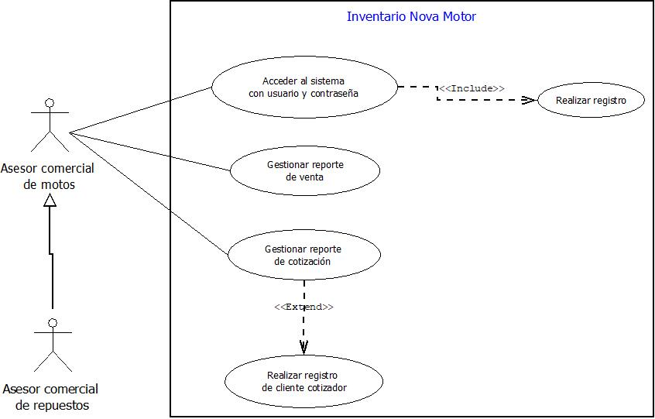

|  |  |  |  |  |
| --- | --- | --- | --- | --- |
| **LISTA DE CHEQUEO PARA EL ANÁLISIS DEL DIAGRAMA DE CASOS DE USO** | | | | |
| **REQUERIMIENTO** | | **ANALIZADO** | **REVISADO** | **LISTO** |
| 1 | ¿El diagrama de casos de uso identifica correctamente los actores o usuarios del sistema? |  |  |  |
| 2 | ¿Se han identificado y definido correctamente los casos de uso? |  |  |  |
| 3 | ¿Los casos de uso están descritos de manera clara y concisa, utilizando un lenguaje comprensible para los usuarios y desarrolladores? |  |  |  |
| 4 | ¿Los casos de uso están relacionados adecuadamente con los actores y otros casos de uso a través de asociaciones o relaciones de inclusión y extensión? |  |  |  |
| 5 | ¿Se han definido correctamente las relaciones de inclusión y extensión entre los casos de uso? |  |  |  |
| 6 | ¿Los casos de uso tienen nombres descriptivos y significativos que reflejan la funcionalidad que representan? |  |  |  |
| 7 | ¿Se ha identificado correctamente los puntos de inclusión y extensión en el diagrama de casos de uso? |  |  |  |
| 8 | ¿Los diagramas de casos de uso reflejan de manera precisa y completa los requisitos funcionales del sistema? |  |  |  |
| 9 | ¿El diagrama de casos de uso se mantiene actualizado? |  |  |  |
| 10 |  |  |  |  |

* 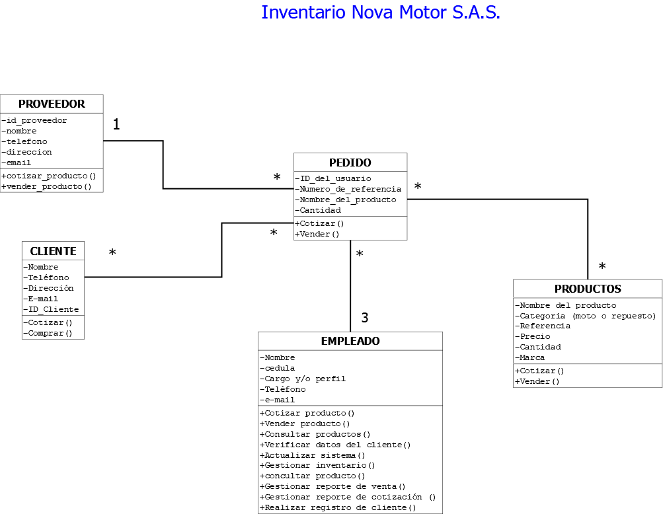Diagrama de clases:

|  |  |  |  |  |
| --- | --- | --- | --- | --- |
| **LISTA DE CHEQUEO PARA EL ANÁLISIS DEL DIAGRAMA DE CLASES** | | | | |
| **REQUERIMIENTO** | | **ANALIZADO** | **REVISADO** | **LISTO** |
| 1 | ¿El diagrama de clases, muestra todas las clases relevantes del sistema? |  |  |  |
| 2 | ¿Las clases están representadas de manera clara y legible en el diagrama, con sus atributos y métodos correspondientes? |  |  |  |
| 3 | ¿Las relaciones entre las clases están correctamente representadas y etiquetadas en el diagrama? |  |  |  |
| 4 | ¿Los atributos de las clases están correctamente definidos? |  |  |  |
| 5 | ¿Los métodos de las clases están correctamente definidos? |  |  |  |
| 6 | ¿Las asociaciones entre las clases reflejan adecuadamente las relaciones que existen en el sistema? |  |  |  |
| 7 | ¿Las dependencias de las clases se han identificado correctamente? |  |  |  |
| 8 | ¿El diagrama de clases se mantiene actualizado? |  |  |  |
| 9 |  |  |  |  |
| 10 |  |  |  |  |

* 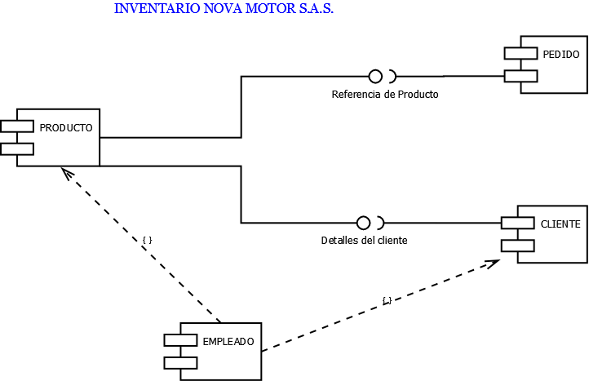Diagrama de componentes:

|  |  |  |  |  |
| --- | --- | --- | --- | --- |
| **LISTA DE CHEQUEO PARA EL ANÁLISIS DEL DIAGRAMA DE COMPONENTES** | | | | |
| **REQUERIMIENTO** | | **ANALIZADO** | **REVISADO** | **LISTO** |
| 1 | ¿El diagrama de componentes muestra todos los componentes relevantes del sistema? |  |  |  |
| 2 | ¿Los componentes están correctamente identificados y nombrados? |  |  |  |
| 3 | ¿Los componentes están representados de manera clara y legible en el diagrama? |  |  |  |
| 4 | ¿Las dependencias entre los componentes están correctamente representadas y etiquetadas en el diagrama? |  |  |  |
| 5 | ¿Las dependencias entre los componentes reflejan adecuadamente las relaciones que existen en el sistema? |  |  |  |
| 6 | ¿Los puertos y conectores entre los componentes se han definido correctamente, reflejando la forma en que se comunican y se intercambian datos? |  |  |  |
| 7 | ¿El diagrama de componentes se mantiene actualizado? |  |  |  |
| 8 |  |  |  |  |
| 9 |  |  |  |  |
| 10 |  |  |  |  |

* 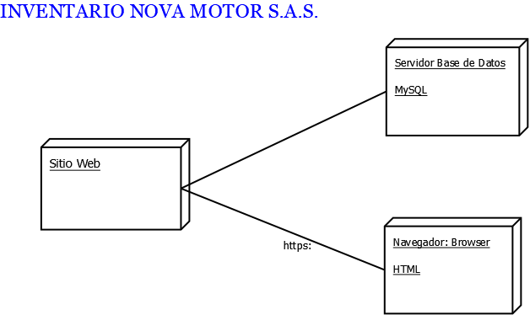Diagrama de despliegue:

|  |  |  |  |  |
| --- | --- | --- | --- | --- |
| **LISTA DE CHEQUEO PARA EL ANÁLISIS DEL DIAGRAMA DE DESPLIEGUE** | | | | |
| **REQUERIMIENTO** | | **ANALIZADO** | **REVISADO** | **LISTO** |
| 1 | ¿El diagrama muestra claramente los nodos del sistema? |  |  |  |
| 2 | ¿Los nodos están correctamente etiquetados y organizados? |  |  |  |
| 3 | ¿Se incluyen las relaciones entre los nodos como las conexiones de red? |  |  |  |
| 4 | ¿Se identifican los componentes de software necesarios para el sistema? |  |  |  |
| 5 | ¿Se identifican los componentes de hardware necesarios para el sistema? |  |  |  |
| 6 | ¿Las conexiones entre los nodos están correctamente representadas? |  |  |  |
| 7 | ¿El diagrama de despliegue es coherente es coherente con otros diagramas del sistema, como el diagrama de cosos de uso y el diagrama de secuencia? |  |  |  |
| 8 | ¿El diagrama de despliegue se mantiene actualizado? |  |  |  |
| 9 |  |  |  |  |
| 10 |  |  |  |  |

* Diagrama de actividades:

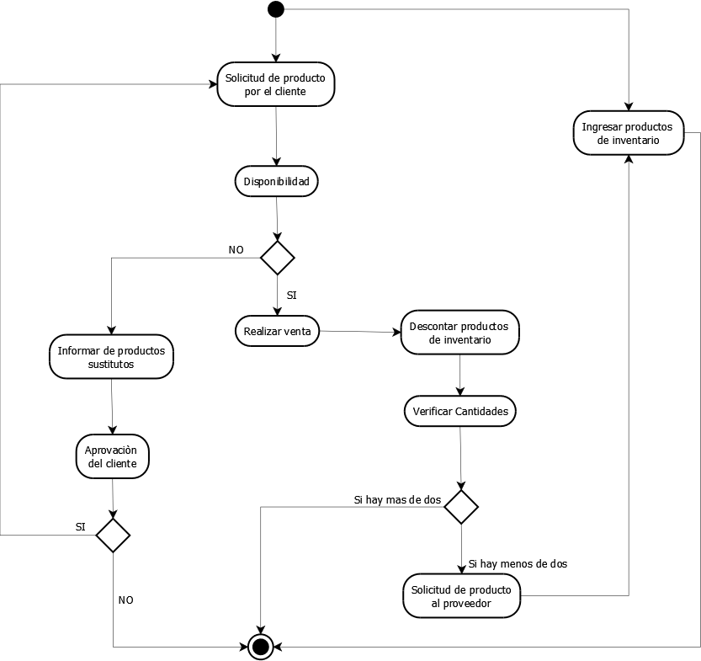

|  |  |  |  |  |
| --- | --- | --- | --- | --- |
| **LISTA DE CHEQUEO PARA EL ANÁLISIS DEL DIAGRAMA DE ACTIVIDADES** | | | | |
| **REQUERIMIENTO** | | **ANALIZADO** | **REVISADO** | **LISTO** |
| 1 | ¿El diagrama de actividades está claramente organizado y estructurado? |  |  |  |
| 2 | ¿Las actividades se encuentran en el orden correcto y están conectadas correctamente? |  |  |  |
| 3 | ¿Los flujos de control entre las actividades son coherentes y lógicos? |  |  |  |
| 4 | ¿Se incluyen las condiciones para el flujo de control? |  |  |  |
| 5 | ¿El diagrama de actividades es fácil de entender y leer? |  |  |  |
| 6 | ¿Se utilizan acciones claras? |  |  |  |
| 7 | ¿Se utiliza una notación adecuada? |  |  |  |
| 8 | ¿El diagrama de actividades es coherente con otros diagramas del sistema, como el diagrama de casos de uso o el diagrama de secuencia? |  |  |  |
| 9 | ¿Se reflejan correctamente las interacciones entre los diferentes elementos del sistema? |  |  |  |
| 10 | ¿El diagrama de actividades se mantiene actualizado? |  |  |  |

* 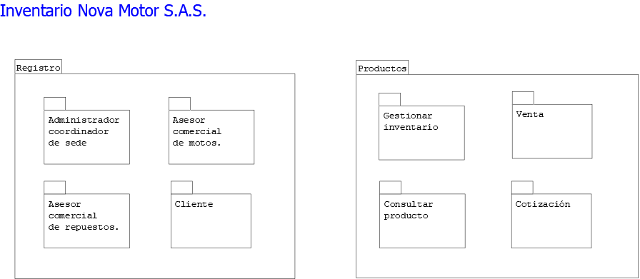Diagrama de paquetes:

|  |  |  |  |  |
| --- | --- | --- | --- | --- |
| **LISTA DE CHEQUEO PARA EL ANÁLISIS DEL DIAGRAMA DE PAQUETES** | | | | |
| **REQUERIMIENTO** | | **ANALIZADO** | **REVISADO** | **LISTO** |
| 1 | ¿El diagrama muestra claramente los paquetes y sub- paquetes del sistema? |  |  |  |
| 2 | ¿Los paquetes están correctamente etiquetados y organizados? |  |  |  |
| 3 | ¿Se incluyen las relaciones de dependencia y agrupación entre los paquetes? |  |  |  |
| 4 | ¿Los elementos están organizados de manera coherente y lógica dentro de los paquetes? |  |  |  |
| 5 | ¿Se muestran correctamente las dependencias entre los paquetes? |  |  |  |
| 6 | ¿Los nombres de los paquetes son claros? |  |  |  |
| 7 | ¿Las etiquetas de los paquetes reflejan su propósito y funcionalidad? |  |  |  |
| 8 | ¿El diagrama de paquetes es coherente con otros diagramas del sistema, como el diagrama de clases y el diagrama de componentes? |  |  |  |
| 9 | ¿El diagrama de paquetes se mantiene actualizado? |  |  |  |
| 10 |  |  |  |  |

**CONCLUSIONES**

* Con el trabajo anterior se pudo realizar una evaluación de los artefactos del diseño del software comercial para el registro de motos y sus respectivos repuestos de la empresa Nova Motor S.A.S. siendo estos fundamentales para garantizar la calidad y eficacia del proyecto.
* Se analizaron posibles deficiencias de los artefactos del diseño del software comercial para el registro de motos y sus respectivos repuestos de la empresa Nova Motor S.A.S. identificando oportunidades de mejora.

**BIBLIOGRAFIA**

* Servicio Nacional de Aprendizaje SENA. 2022. Validación de documentos. https://sena.territorio.la/content/index.php/institucion/Titulada/institution/SENA/Tecnologia/228118/Contenido/OVA/CF9/index.html#/curso/tema3